**МИНИСТЕРСТВО ОБРАЗОВАНИЯ РЕСПУБЛИКИ БЕЛАРУСЬ**

**ГЛАВНОЕ УПРАВЛЕНИЕ ПО ОБРАЗОВАНИЮ МОГИЛЕВСКОГО ОБЛИСПОЛКОМА**

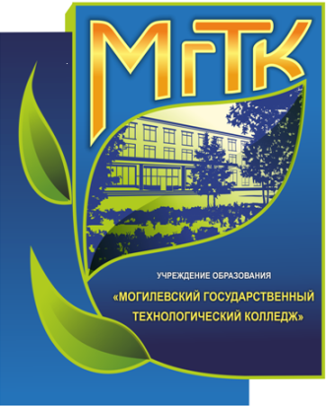

**УЧРЕЖДЕНИЕ ОБРАЗОВАНИЯ**

**«МОГИЛЕВСКИЙ ГОСУДАРСТВЕННЫЙ ТЕХНОЛОГИЧЕСКИЙ КОЛЛЕДЖ»**

**Информационно-методическая разработка**

**«Пройдем по тихим улицам…»**

**Виртуальное путешествие**

**Автор:**

**Гегелева Светлана Анатольевна,**

**преподаватель**

**Контактный телефон**

**+375 (29) 749-72-32**

**МОГИЛЁВ 2019**

**АННОТАЦИЯ**

В основе информационно-методической разработки «Могилевского государственного технологического колледжа» (виртуальное путешествие «Пройдем по тихим улицам…») лежит идея активизации патриотического воспитания учащихся, формирование их гражданской позиции. Работа содержит практическую и теоретическую части, а также аудио и видео материалы. В данной работе отражено одно из направлений работы объединения «Краевед», цель которого - активизация гражданско-патриотического воспитания учащейся молодежи и привитие интереса к истории родного города.

Материалы могут быть использованы преподавателями социально-гуманитарных дисциплин, кураторами, организаторами внеаудиторной работы.

Разработка будет полезна всем заинтересованным в изучении родного города, с ее помощью любой желающий сможет пополнить свой багаж знаний в области краеведения.

**СОДЕРЖАНИЕ**

Введение 4

Организационно-методические условия реализации мероприятия 7

Адрес мероприятия 8

Литературный сценарий 9

Заключение 20

Список используемых источников литературы 26

Приложения

**ВВЕДЕНИЕ**

Воспитание гражданственности и патриотизма является основным заказом общества, важным направлением работы системы образования в целом. Глава государства, Александр Григорьевич Лукашенко объявил 2018-2020 года - Годом малой родины. Он пояснил, что на принятие такого важного решения подвигли размышления о важности малой родины в судьбе каждого человека. «Она многолика. Для одних это родной город, улица в городе или небольшой дворик, деревня, где прошли лучшие детские годы, для других – кусочек дикой природы, который радовал глаз и дарил чувство наполненности и покоя. А для тех, кто уехал искать счастье в другие страны, малой родиной стала Беларусь», - отметил Александр Лукашенко. Особенно актуальные вопросы патриотического воспитания в преддверии великой даты - 75-й годовщины освобождения Беларуси от немецко-фашистских захватчиков. Жители Могилева внесли большой вклад в дело Великой Победы. Наш долг - помнить об их подвиге. Такое воспитание неразрывно связано с освоением социального пространства своей жизнедеятельности (двора, улицы, микрорайона, города, края). Если мы научимся по-настоящему любить свой дом, свой город, научимся ценить и уважать людей, живших и живущих на родной земле, если мы научимся гордиться ими, мы, несомненно, будем ценить и любить страну, в которой жили, творили, боролись те люди, которые отдали жизнь за наш город.

Целью информационно-методической разработки, посвященной Году малой родины, является поиск новых решений в формировании у детей и молодежи активной гражданской позиции, патриотизма, уважение к историко-культурному наследию регионов, создание информационной среды для развития гражданских и патриотических качеств у детей и молодежи, а также любви к родному городу.

Задачами данной разработки являются:

- совершенствование форм и методов воспитания гражданственности, патриотизма и национального самосознания детей и учащихся молодежи;

- поиск современных подходов к формированию у учащихся любви к своей малой родины, ответственности за будущее страны;

- пополнение банка данных и аннотированного каталога педагогического опыта по организации эффективной работы по гражданскому и патриотическому воспитанию детей и учащейся молодежи;

- развитие познавательной деятельности учащихся в работе с первоисточниками и очевидцами обороны Могилева.

Памятные места, здания, мемориальные доски на улицах Могилева могут рассказать необычайно много о его истории. И каждый день, когда мы едем в транспорте, шагаем по тротуарам, перед нами мелькают "заголовки" отдельных глав летописи города - названия улиц. Некоторые из них знакомы нам с детства, другие же иногда заставляют задуматься, как и почему улица получила то или иное имя, и как она называлась раньше. Чтобы разобраться в этом, необходимо обратиться к истории города Могилева и вспомнить страшные годы войны и имена воинов-героев, которые освобождали наш город. Их остается все меньше и меньше. Подрастающее поколение должно знать о подвиге советского народа в годы войны, о том, какие огромные потери понесла наша Родина на полях ожесточенных сражений и на оккупированных врагом территориях; о беспримерной стойкости партизан и подпольщиков, о самоотверженном труде женщин, подростков и детей, которые в глубоком тылу, на протяжении военных дней и ночей боролись и трудились во имя будущего, обеспечивая свой вклад в Победу.

Для этого в учебном заведении «Могилевском государственном технологическом колледже» организовано объединение по интересам «Краевед» *(Приложение 1*). Свою работу учащиеся начали с социологического опроса. По его результатам выявлено:

|  |  |
| --- | --- |
| **Вопросы** | **Процент** |
| Не знают фамилий героев | 16% |
| Не смогли перечислить памятники города | 22% |
| Не знают историю города Могилева | 62% |

(*Приложение 2*).

Также опрос проводился на улицах города среди прохожих горожан. Большая половина опрошенных не смогли дать ответы на наши вопросы.

Результаты социологического опроса привели к началу активной работы учащихся УО «Могилевского государственного технологического колледжа» по сбору материалов, посвященных героям, освобождавшим город Могилев и пропаганде среди сверстников, родителей и родственников полученной информации. Учащиеся ходили по улицам, которые носят имена героев обороны Могилева и приносили в дома листовки с биографиями людей, в честь которых названы улицы. Учащиеся сами изготавливали эти листовки и одновременно изучали историю. Они делили город на зоны – в каждой зоне свой герой. Всего их около 50. Результаты проведенной работы учащиеся представили в виде виртуального путешествия «».

**ОРГАНИЗАЦИОННО-МЕТОДИЧЕСКИЕ УСЛОВИЯ РЕАЛИЗАЦИИ МЕРОПРИЯТИЯ**

* Изучение литературы по истории Великой Отечественной войны и истории Могилевщины в годы войны;
* Изучение материалов по обороне г. Могилева;
* Поисковая работа «О чем рассказал мне мой дедушка»;
* Проведение социологического опроса среди учащихся и их родственников. Мониторинг полученных результатов;
* Проведение социологического опроса жителей города. Мониторинг результатов;
* Изучение карт, схем;
* Изучение материалов о помощи населения г. Могилева в освободительной борьбе против оккупантов;
* Исследовательская работа учащихся о памятниках, поставленных защитникам Могилевщины на их Родине;
* Подбор материалов и фотографий для создания компьютерной презентации;
* Изучение материалов о ВОВ и обороне г. Могилева в годы ВОВ в интернете;
* Подбор видеосюжета по обороне г. Могилева;
* Прослушивание аудиозаписей песен военных лет, просмотр видеофильма «Оборона Могилева»;
* Подбор фотографий;
* Анализ отобранной информации;
* Разработка литературного сценария;
* Создание компьютерной презентации;
* Изготовление и распространение листовок с биографиями героев-освободителей, в честь которых названы улицы нашего города.

|  |
| --- |
| **Адрес мероприятия:**  г. Могилев, ул. Симонова, д. 2 |

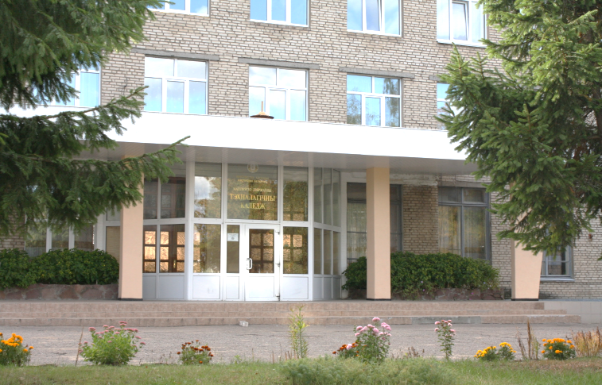

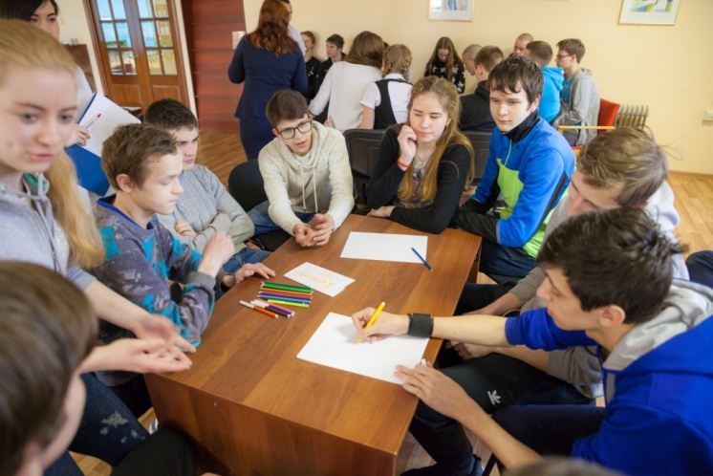

УО «Могилевский государственный технологический колледж»



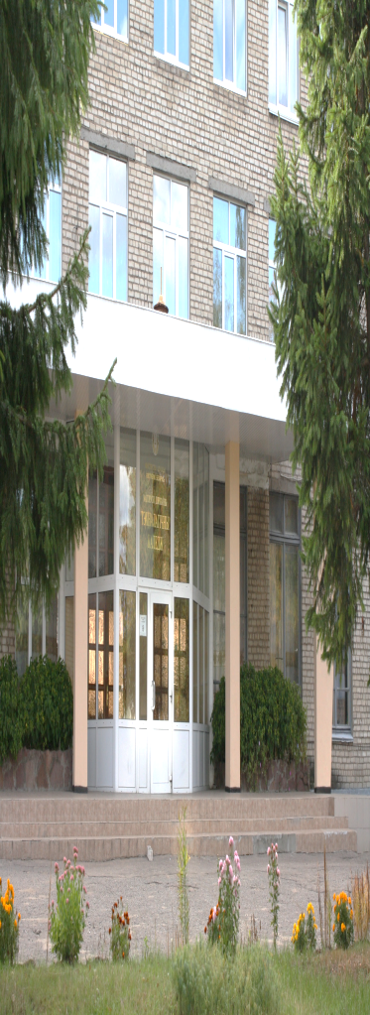

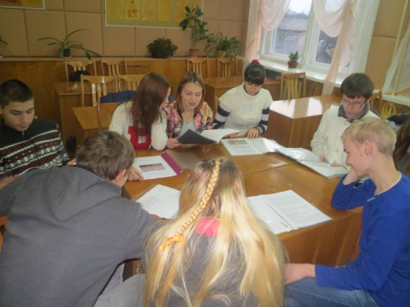

Заседание объединения по интересам «

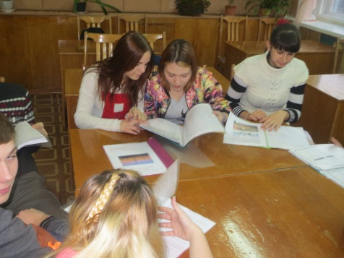

**ЛИТЕРАТУРНЫЙ СЦЕНАРИЙ**

*Виртуальное путешествие*

**«Пройдем по тихим улицам…»**

**Цель:** поиск новых решений в формировании у детей и молодежи активной гражданской позиции, патриотизма, уважение к историко-культурному наследию регионов, создание информационной среды для развития гражданских и патриотических качеств у детей и молодежи.

Задачами данной разработки являются:

- совершенствование форм и методов воспитания гражданственности, патриотизма и национального самосознания детей и учащихся молодежи;

- поиск современных подходов к формированию у учащихся любви к своей малой родины, ответственности за будущее страны;

- активизация познавательной деятельности учащихся в работе с первоисточниками и очевидцами обороны Могилева.

**Форма проведения:** виртуальное путешествие

**Оформление**: плакаты, посвященные героям-освободителям; электронные версии плакатов «Родина – мать зовет», карта города Могилева в онлайн формате(<http://www.mogilev.biz/spravka/map/>), презентация, листовки.

**Оборудование: к**омпьютер, мультимедийный проектор, демонстрационный экран, аудио и видео материалы, письма «треугольники», плакаты о героях- освободителях Могилева.

Учащиеся группы36 **Ход мероприятия**

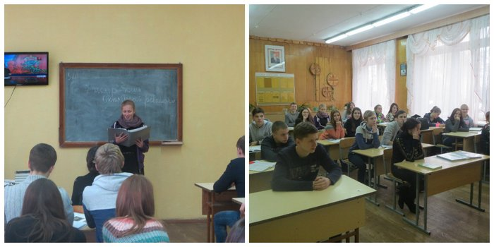Вам всем, кто вынес ту войну,

В тылу иль на полях сражений Принес победную весну Поклон и память поколений…

**1 Ведущий:** Нам посчастливилось родиться и жить в одном из счастливейших городов Беларуси – Могилеве.

История нашего города увлекательна, но, к сожалению, полна драматических событий. Незабываемой страницей в летопись Могилева вошла 23 – дневная героическая оборона города в годы Великой отечественной войны. Это был великий подвиг защитников города.

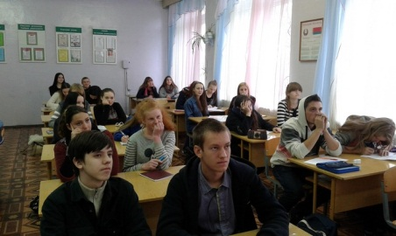**1 учащийся:**22 июня 1941 года, в 4 часа утра вдоль всей линии западных границ Советского Союза взвились ракеты, загремели залпы артиллерийских орудий. Танки, самолёты со свастикой на крыльях начали бомбить советские города и сёла. Так, без объявления войны, Гитлеровская Германия напала на нашу Родину. Вероломство, беспримерное в истории цивилизованных народов. Началась Великая Отечественная война Советского Союза.

Великая Отечественная война – это 1418 дней и ночей непрерывных сражений (*слайд 3*)

***Песня «Священная война»***

Муз. А. Александрова, сл. В. Лебедева-Кумача, слова В. Фирсов

**1 Ведущий:** Вечером 25 июня 1941 года вражеская авиация совершила первый налет на город Могилев. Тогда впервые могилевчане своими глазами увидели войну и ее ужасы. Через Могилев потоком шли на восток беженцы, раненые солдаты, отходили части Красной Армии, уходили вглубь страны эшелоны с людьми и оборудованием.

Зловещие языки пламени уничтожали все на своем пути. Матери прижали к груди перепуганных детей. Стоны раненых. Грохот орудий. Свист пуль. Всюду тела людей, еще недавно мечтавших о будущем.

Да, сделали всё, что могли мы.

Кто мог, сколько мог и как мог…

Б. Слуцкий

**2 учащийся:** Вся страна – армия и народ, тыл и фронт – объединились под лозунгами: «Смерть немецким оккупантам!», «Всё для фронта. Всё для победы!» Страна превратилась в единый грозный военный лагерь. Гитлеровцы рассчитывали овладеть Могилевом сходу. Начальник Генерального штаба Сухопутных войск генерал-полковник Гальдер в своем дневнике писал: «29 июня 1941 года. 8-й день войны. Гудерман наступает двумя танковыми дивизиями (3-й и 4-й) на Бобруйск и ведет разведку в направлении Днепра явно не для того, чтобы наблюдать за районом Бобруйска, а для того, чтобы форсировать Днепр. Я надеюсь, что еще сегодня он овладеет мостами через Днепр у Рогачева и Могилева и тем самым откроет дорогу на Смоленск и Москву». Эти планы фашистского блицкрига были сорваны устойчивой и активной обороной советских войск вокруг Могилева. Гитлеровцы так и не смогли овладеть мостом через Днепр у Могилева, он удерживался до 26 июля и был взорван при выходе наших войск из окружения.

**2 Ведущий:** читает отрывок из стихотворения **(**на фоне минусовки «Основной Инстинкт - Непрошенная война», слова: В. Аришина, музыка: Е.Шашин - посвящается неизвестным солдатам Великой Отечественной войны):

Я на небо смотрю, там плывут облака.

Ничего не собьёт их с дороги.

Так однажды, когда объявили войну

Против смерти пришлось идти многим.

Помнят деды тот страшный и грозный июль,

Когда враг подходил к Могилеву.

Люди знали: не выжить в смертельном бою,

Но сражаться все были готовы.

Нам всё трудно понять, ведь не видели мы

Детский плачь, и не знали той боли,

От которой порой сняться жуткие сны

Старикам не по собственной воле.

(К 60-тилетию освобождения города Могилева, Хельга Крис)

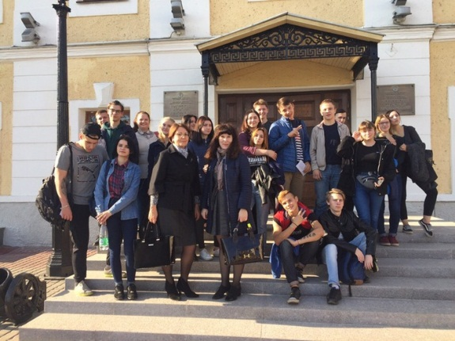**3 учащийся**: (*слайд 4)*

Оборона Могилева стала примером стойкости и мужества.

Давайте вместе совершим виртуальное путешествие в боевое прошлое нашего города и пройдемся по тем улицам, которые названы именами героев освободителей города Могилева.

Свое путешествие мы начнем с улицы Романова, которая соединяет улицу Челюскинцев с улицей Космонавтов. (Показ на карте).В годы Великой отечественной войны непосредственная оборона города возлагалась на 172-ую стрелковую дивизию (генерал-майор М.Т. Романов), с приданными ей частями и отдельными подразделениями. (*Приложение 3)*

**1Ведущий:** Сниться город в дыму, пыль на лицах, в глазах.

Но сквозь слёзы и юные годы,

Не жалея себя, шли они до конца -

И теперь мы с тобою свободны.

(К 60-тилетию освобождения города Могилева, Хельга Крис)  
**4 учащийся:** (*слайд5)* В Октябрьском районе расположена улица

Кутепова, названная в 1975 г. в честь защитника Могилева, капитана Семена Федоровича Кутепова, который осуществлял оборону города в годы Великой Отечественной войны на западном берегу р. Днепр, перекрыв шоссе Могилев-Бобруйск и Могилев-Минск. (*Приложение 4)*

**2 Ведущий:** А сейчас учащиеся группы №28 исполнят песню «В лесу прифронтовом» (*слайд 6)*

Автор текста (слов):

Исаковский М.

Композитор (музыка):

Блантер М.

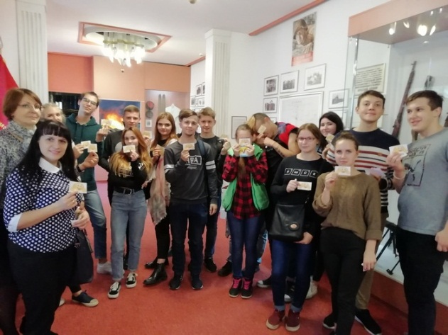**5 учащийся:** (*слайд 7*) Продолжаем свое путешествие по улицам города Могилева. В юго-западной части города в Октябрьском районе, вблизи проспекта Шмидта расположена улица, названная в 1980 году в память о писателе-фронтовике Константине Симонове . (Показ на карте). Всю жизнь помнил Симонов те дни, проведенные под Могилевом. Во многих своих статьях и книгах он вспоминал Могилев наряду с Москвой, Ленинградом, Одессой, Севастополем, Сталинградом: «Я не был солдатом, был всего только корреспондентом, однако у меня есть кусочек земли, который мне век не забыть, – поле под Могилевом». (*Приложение 5*)

**6 учащийся:** (*слайд 8*) В Ленинском районе города Могилева находится улица Гришина. Свое начало она берет от железнодорожного вокзала до микрорайона Техноприбор. (Показ на карте). Улица названа в честь генерал-лейтенанта И.Т. Гришина, который участвовал в наступательной операции под кодовым названием «Багратион». (*Приложение 6)*

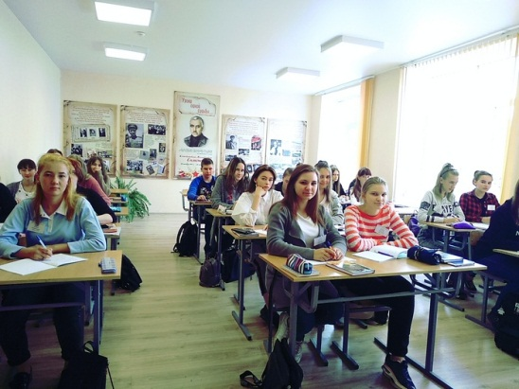**1 ведущий:** Учащиеся группы № 26 и группы № 36 исполнят танец под песню «Катюша». Автор музыки — Матвей Блантер, автор слов — Михаил Исаковский. (*слайд 9*)

**7 учащийся:** (*слайд10*)

В Октябрьском районе у реки Днепр расположена улица Фатина, названная в честь командира батальона капитана Фатина, особо отличившегося при проведении Могилёвской наступательной операции. (Показ на карте улицы). События захвата штаба 12-й пехотной дивизии были отражены со слов самого В. Фатина в журнале боевых действий полка. (*Приложение 7*).

**2 ведущий:** читает отрывок из стихотворения **(**на фоне минусовки «Основной Инстинкт - Непрошенная война», слова: В. Аришина, музыка: Е.Шашин - посвящается неизвестным солдатам Великой Отечественной войны):

Молчаливо струит время бег,

Словно книги считая листы.

Семьсот тридцать минуло уже

Поколений зимы и весны.

И на улочках старых дома

И листвою осыпанный клен

И высокие кручи Днепра-

Это ты - город мой - Могилев.

Андрей Романов (*слайд11*)

**8 учащийся:** (*слайд12)* В Ленинском районе города Могилева находится улица Лазаренко. Это достаточно протяженная улица. Она берет свое начало от драмтеатра до станции Могилев-2.Эта улица названа в честь генерал-майора Лазаренко И.С., командующего 42-й стрелковой дивизией (4-я армия, Западный фронт). (*Приложение 8).*

**9 учащийся:** (*слайд13)* В Ленинском районе на микрорайоне Юбилейный расположена улица Королева, названная в честь командира 1-й Осиповичской партизанской бригады, С лета 1941 года по лето 1944 года Н.Ф.Королёв руководил партизанскими и подпольными действиями в Осиповичском районе Могилёвской области*.* (*Приложение 9*).

**2 мальчика и девочка читают стихотворение (**на фоне минусовки «Основной Инстинкт - Непрошенная война», слова: В. Аришина, музыка: Е.Шашин - посвящается неизвестным солдатам Великой Отечественной войны):

СПАСИБО ВАМ, СОЛДАТЫ

Вы в битве Родину спасли,

Преодолели все преграды.

Спасибо вам от всей земли,

За всё спасибо вам, солдаты.

И в добрый час, счастливый час,

Час мирного рассвета,

Во имя вас, во имя вас

Мы празднуем Победу!

Как вы вступали в города!

Навстречу вам бежали дети.

Вам благодарны навсегда

Мы все, живущие на свете.

Мы помним всех по именам,

И всех обнять мы рады!

От всей души спасибо вам,

Спасибо вам, солдаты

Чтоб не лежал весь мир во мгле,

Себя в бою вы не щадили,

И столько людям на земле

Вы счастье жизни подарили.

От всех, кто вами был спасён,

От всех, кто нынче рядом,

Примите наш земной поклон,

Советские солдаты!

В. Дубровин

(*слайд14)*

**10 учащийся:** (*слайд15*)Продолжаем наше путешествие (обращаю внимание учащихся на карту). От ул. Космонавтов до ул. Белыницкого-Бирули простирается улица Якубовского, названная в честь командира танкового батальона, затем танкового полка 26-й танковой дивизии Якубовского Ивана Игнатьевича,которыйпроявил личную храбрость и инициативу в тяжелых боях за Могилев на Западном фронте.

(*Приложение 10)*

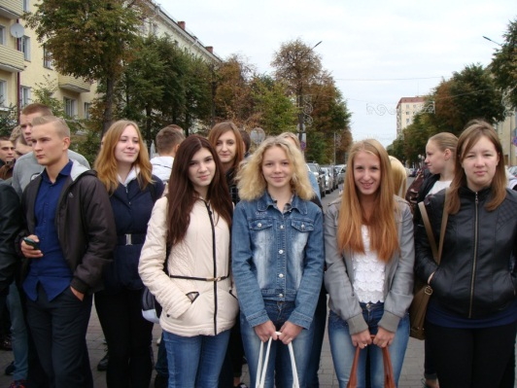**1 Ведущий:** Нашими учащимися групп №26 и №36 была проведена исследовательская работа «Памятник герою на Родине», в ходе которой учащиеся находили на карте те города, где установлены памятники и мемориальные доски тем героям, которые помогали освобождению г. Могилева от немецко-фашистских захватчиков. Вот что у них получилось…(демонстрация карты с флажками и уточнение).

**2 Ведущий:** Тяжелой трагической оказалась судьба большинства защитников города. Погибли, были ранены и попали в плен под Могилевом тысячи воинов Красной армии и народных ополченцев.

Оборона Могилева стала примером стойкости и мужества. Могилевчане, защитники нашего города заложили основу будущей Победы.

Мы назвали Вам далеко не всех героев ВОВ, в честь которых названы улицы нашего родного города. Могилевчане низко склоняют головы перед легендарными героями Великой Отечественной войны.

**1 Ведущий:** Поклонимся же низко тем, кто положил свою жизнь на алтарь Отечества, почтим минутой молчания их память.

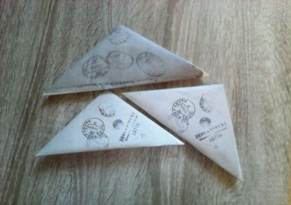**“Минута молчания”.**

**2 Ведущий:** Наше путешествие подошло к концу. До новых встреч!

Заключительным этапом мероприятия стало изготовление фронтовых писем «треугольников» в подарок ветеранам ВОВ и просмотр видеофильма «Оборона Могилева».

**ЗАКЛЮЧЕНИЕ**

Формирование гражданина Отечества является проблемой, объективно необходимой как с точки зрения развития личности, так и общества в целом. Учащиеся нашего учебного заведения учатся быть не равнодушными наблюдателями жизни города и района, внимательными и заинтересованными представителями молодежи.

Если мы хотим вырастить достойных граждан, патриотов Отечества, мы должны воспитать в  наших детях духовно-нравственный стержень. Сегодня как никогда ясно, что без воспитания патриотизма у подрастающего поколения ни в экономике, ни в культуре, ни в образовании мы не сможем уверенно двигаться вперед. С раннего возраста человек начинает осознавать себя частицей своей семьи, своей нации своей Родины.

Использованные материалы позволили сформировать в сознании учащихся чувство уважения, гордости, благодарности за подвиг, за свободу, углубили знания по истории Великой Отечественной войны, способствовали формированию чувства гражданственности и патриотическому становлению личности, а также любви к родному городу и сформировали у молодежи устойчивые желания способствовать процветанию Могилевщины и стремление жить и работать в нашем городе.

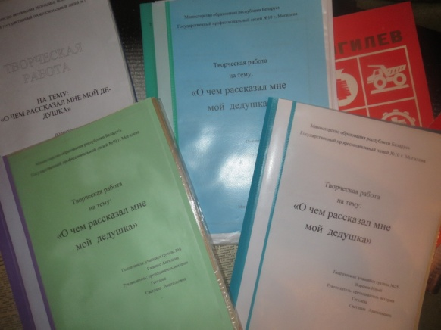Работа над информационно-методической разработкой предусматривала определенную систему взаимодействия куратора, других участников образовательного процесса и учащихся.

Учащиеся нашего учебного заведения беседовали со своими дедушками, бабушками, которые были очевидцами войны. Полученную информацию учащиеся оформили в работу под названием «О чем рассказал мне мой дедушка».

В заключении каждый из учащихся написал письмо своим дедушкам и бабушкам в виде фронтовых «треугольников».

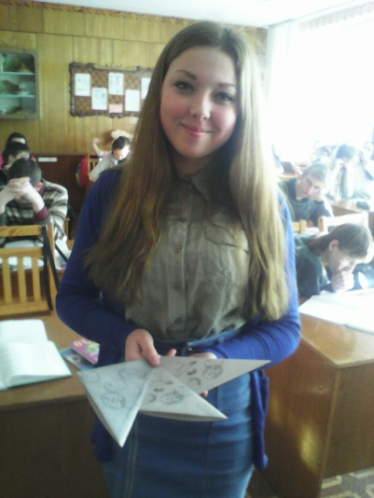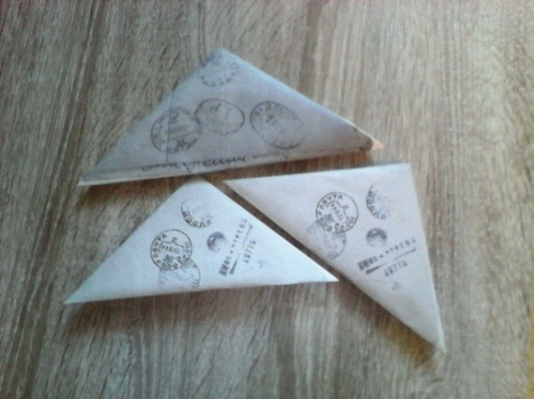

Также нашими учащимися групп №26 и №36 была проведена исследовательская работа «Памятник герою на Родине», в ходе которой учащиеся находили на карте те города, где установлены памятники и мемориальные доски тем героям, которые помогали освобождению

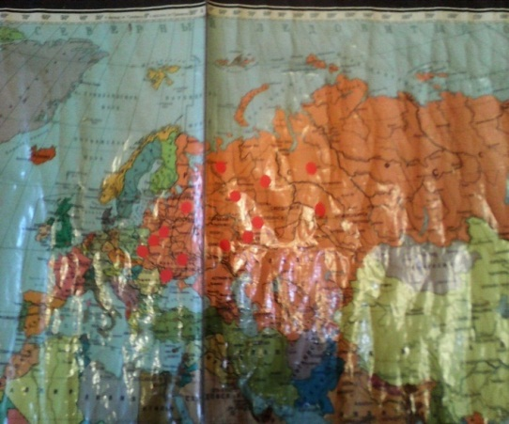 г. Могилева от немецко-фашистских захватчиков.

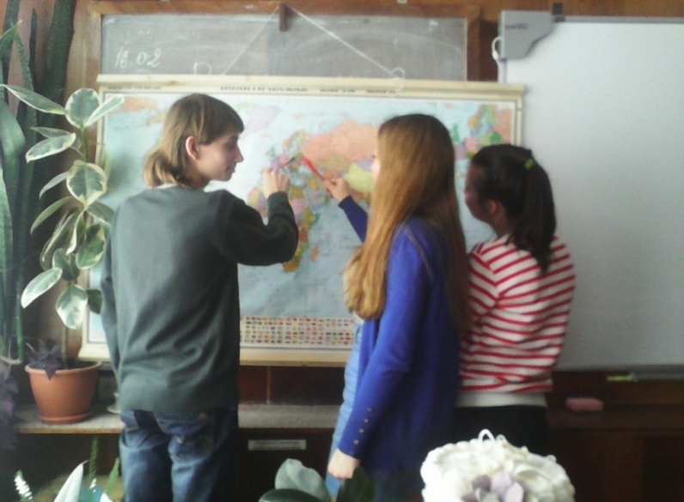

Соприкосновение со страничками нашего прошлого, изучение истории родного края, поисково-исследовательская деятельность-все это рассматривается как один из путей воспитания любви к Родине, любви к родному городу и истории.

На завершающем этапе нашей работы было разработано и проведено виртуальное путешествие «Пройдем по тихим улицам…», в ходе которого учащиеся совместно с преподавателями вспомнили о героических подвигах воинов - освободителей г. Могилева, разобрались в смысле названий улиц нашего города, посмотрели видеофильм, посвященный обороне г. Могилева, через песни и стихотворения прочувствовали ту военную атмосферу, которая царила в годы Великой Отечественной войны.

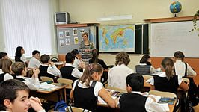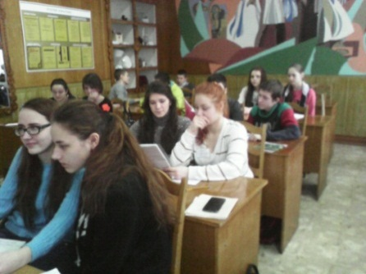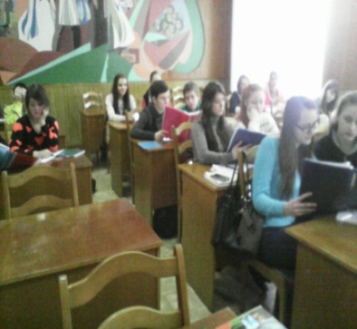И в заключении был проведен повторный социологический опрос, который позволил сделать выводы, что учащиеся улучшили свои знания по истории города Могилева. ( *Приложение 12*)

Изготовленные листовки, информирующие о названиях улиц нашего города были розданы горожанам, а также расклеены на информационных стендах.

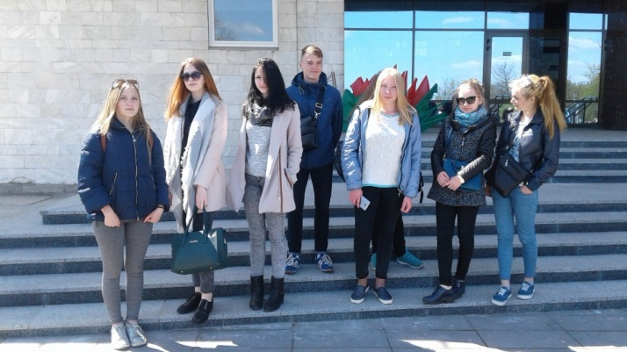Учащиеся УО «Могилевского государственного технологического колледжа» в дальнейшем продолжат работу по изучению названий улиц родного города, так как на данный момент изучены далеко не все, а только часть их.

**СПИСОК ИСПОЛЬЗУЕМЫХ ИСТОЧНИКОВ ЛИТЕРАТУРЫ**

1 Беларуская Савецкая Энцыклапедыя: У 12-ты т. - Т. 8. - Мн., 1978.

2 Беларусь в годы Великой Отечественной войны. — Мн.; Белта, 2005.

3 Беларусь у Вял1кай Айчынайвайне 1941-1945: энцыклапедыя. - Мн., 1990.

4 Гордость и слава Могилевщины; В 2-х ч. - Могилев, 2005.

5 Жуков Г.К. Воспоминания и размышления, 5-е изд. Кн. 1—3, АПН, 1983.

6 История Второй мировой войны 1939-1945: В 12-ти т. -Т. 9. - М„ 1978

7 История Великой Отечественной войны Советского Союза. 1941-1944: В 6-ти т. - М., 1961.-Т. 2, 3.

8 Королев И.Ф. Сыновья народа. - Мн., 1955; Его же. Сквозь огонь (Записки комбрига). - Мн., 1979. \Л.О.Ливенцев В.И. Партизанский край. - Мн., 1969

9 Могилев на ладонях, - 2006. - 2.

10 Советская Белоруссия. — 1962. - 21 февраля.

11 Освобождение Белоруссии. 1944. - Мн., 1990.

12 Памяць Беларусау 1941 - 1945. Рэспубликанская книга, - Мн., 2005 Советская Белоруссия. — 1962. - 21 февраля.

**Интернет ресурсы:**

<http://cs416621.vk.me/v416621056/6226/J1QlryJjids.jpg>

<http://www.asgeos.ru/data/Files/File/425.jpg>

<http://img-fotki.yandex.ru/get/1/fistoff.1/0_bff_acccd490_XL>

<http://vlshmerling.narod.ru/ar/0071.files/image006.jpg>

<http://i018.radikal.ru/0805/80/e046e064f7b2.jpg>

<http://img.beta.rian.ru/images/16019/14/160191427.jpg>

<http://www.sch463.edusite.ru/images/p207_den-pobedyi.jpg>

***Приложение 1***

|  |  |  |  |  |
| --- | --- | --- | --- | --- |
| п/п | Наименование разделов(темы) | Количество часов | | |
|  |  | всего | теория | практика |
| 1 | Вводное занятие. Краеведение-наука о родном крае | 1 | 1 |  |
| 2. | Могилев - мой родной город | 2 | 1 | 1 |
| 3. | Могилевский край в период революционных потрясений | 1 |  | 1 |
| 4. | Могилев в 1918-1920годах | 1 |  | 1 |
| 5. | Могилев и могилевский район в годы ВОВ | 2 | 1 | 1 |
| 6. | Герои-земляки | 2 | 1 | 1 |
| 7. | История улиц г. Могилева | 2 | 1 | 1 |
| 8. | Почетные граждане г. Могилева и Могилевской области | 2 | 1 | 1 |
| 9. | Наш край с 1945-2014гг. | 2 | 1 | 1 |
| 10. | История УО «Могилевского государственного технологического колледжа» | 2 | 1 | 1 |
| 11. | Памятники истории и культуры | 2 | 1 | 1 |
| 12. | Итоговое занятие | 1 | 1 |  |
|  | | 20 | 10 | 10 |

***Приложение 2***

**1. Любите ли вы свой город?

2. Как называются главные улицы нашего города?

3. Знаете ли вы историю этих улиц?

4. Знаете ли Вы, какие объекты социально-культурного назначения тут находились когда-то?

5. Звания Героя Советского Союза были удостоены …. (назовите). Их имена носят улицы нашего города.

6. Сколько в городе памятников? Назовите их.

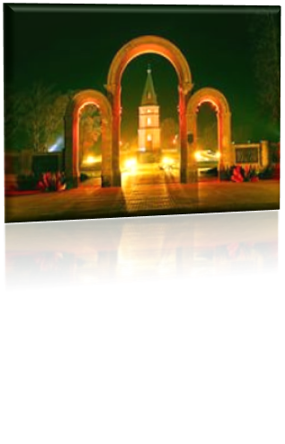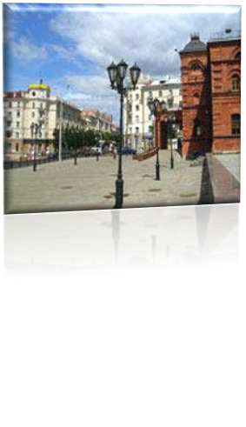7. Что бы вы хотели пожелать для своего горда?

***Приложение 3***

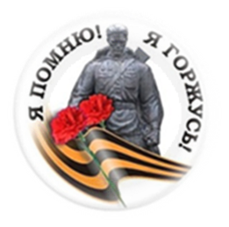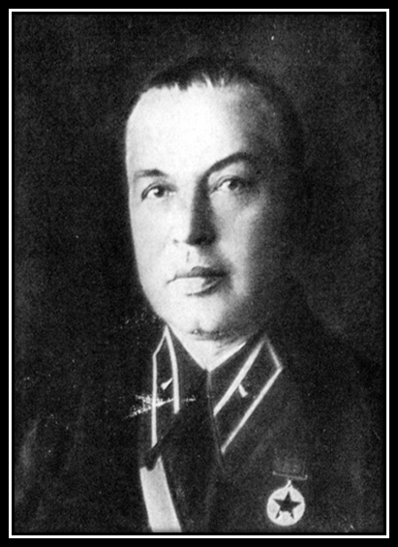

**03.11.1891 —  03.12.1943 гг.**

Место рождения-Нижний Новгород, Российская империя Он был командиром 172-й  советской дивизии, но в конце  концов, сняв военную форму и переодевшись в гражданское платье занялся  организацией партизанской войны…»

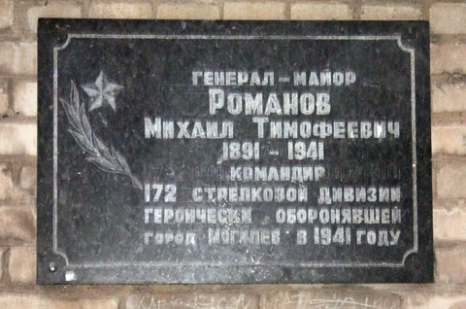 Романов  во главе своей дивизии до конца  оборонял Могилев и что во время  попытки прорыва из окружения  он был тяжело ранен и после  этого погиб.

1966 году в Могилеве появилась улица Романова.

***Приложение 4***

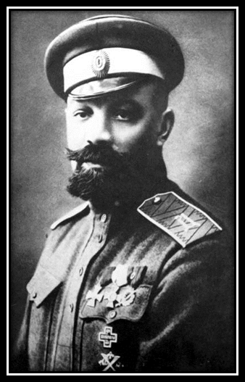

**

**19.05.1896 - 07. 1941гг.**

Командир 388-го стрелкового полка [172-й стрелковой дивизии](http://ru.wikipedia.org/wiki/172-%D1%8F_%D1%81%D1%82%D1%80%D0%B5%D0%BB%D0%BA%D0%BE%D0%B2%D0%B0%D1%8F_%D0%B4%D0%B8%D0%B2%D0%B8%D0%B7%D0%B8%D1%8F) [61-го стрелкового корпуса](http://ru.wikipedia.org/w/index.php?title=61-%D0%B9_%D1%81%D1%82%D1%80%D0%B5%D0%BB%D0%BA%D0%BE%D0%B2%D1%8B%D0%B9_%D0%BA%D0%BE%D1%80%D0%BF%D1%83%D1%81&action=edit&redlink=1), [полковник](http://ru.wikipedia.org/wiki/%D0%9F%D0%BE%D0%BB%D0%BA%D0%BE%D0%B2%D0%BD%D0%B8%D0%BA).

Родился 19 июня 1896 году в Оболенском (ныне Киреевском) районе Тульской губернии.

24 июня 1941 г., на третий день после начала войны, полк был переброшен в Белоруссию под Могилёв. Указом Верховного Совета СССР от 10 августа 1941 года за оборонительные бои под Могилевом полковник Кутепов С.Ф. был награжден орденом Боевого Красного Знамени.

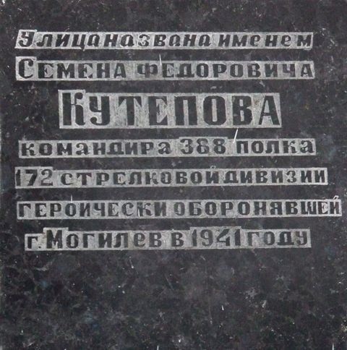

На Буйническом поле, где и шли те кровопролитные сражения, воздвигнут в их честь мемориал, часовня, установлен черный мраморный обелискВ Могилевском краеведческом музее С.Ф. Кутепову   посвящена большая экспозиция. Именем С.Ф. Кутепова   названа улица и установлена мемориальная доска.

***Приложение 5***

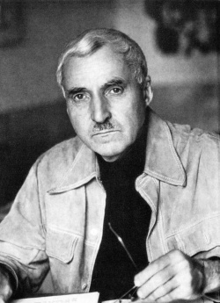

**28.11.1915-28.08.1079гг.**

Родился в 1915 году, русский советский писатель, общественный деятель. Герой Социалистического Труда. Участник Великой Отечественной войны. Умер в 1979 году.

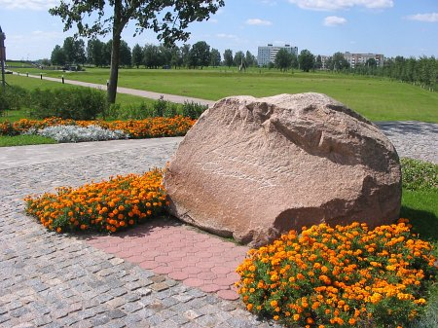Сотрудник газеты «Героическая красноармейская» во время боев с японцами на реке Халхин-Гол. Главный редактор «Литературной газеты» (1950–1953 гг.), журнала «Новый мир» (1946–1950 гг., 1954–1958 гг.). Заместитель генерального секретаря (1946–1954 гг.), секретарь правления Союза писателей СССР (1954–1959 гг., 1967–1979 гг.). Печатался с 1934 г.

На Буйничском поле — мемориальная доска со словами: «... Всю жизнь он помнил это поле боя 1941 г. и завещал развеять здесь свой прах».

В 1980 г. в честь писателя К.М. Симонова в городе Могилеве названа улица.

В 1980 г. в честь писателя К.М. Симонова в городе Могилеве названа улица.

В 1980 г. в честь писателя К.М. Симонова в городе Могилеве названа улица.

В 1980 г. в честь писателя К.М. Симонова в городе Могилеве названа улица.

В 1980 г. в честь писателя К.М. Симонова в городе Могилеве названа улица.

***Приложение 6***

****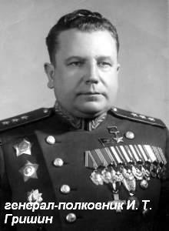**

**16.12.1901-20.06.1951гг.**

Командующий 49-й армии 2-го Белорусского фронта, генерал-лейтенант.

В районе города Шклова дивизия под командованием Гришина, защищая переправы через Днепр, на семь суток задержала наступление гитлеровцев. В июне 1943 года генерал-майор Гришин назначается командующим войсками 49-й армии Западного фронта, с которой он прошел до победного мая 1945 года.

Именем Героя названа улица в Москве (с 1962 года), на его родине в городе Рославль установлена мемориальная доска, а также и в областном центре - городе Могилёве.

Награждён двумя орденами Ленина, пятью орденами Красного Знамени, двумя орденами Суворова 1-й степени, орденами Кутузова 1-й степени, Красной Звезды, медалями, иностранным орденом.

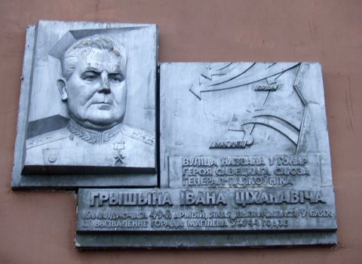

Именем Героя названа улица в Москве (с 1962 года), на его родине в городе Рославль установлена мемориальная доска, а также и в областном центре - городе Могилёве.

Награждён двумя орденами Ленина, пятью орденами Красного Знамени, двумя орденами Суворова 1-й степени, орденами Кутузова 1-й степени, Красной Звезды, медалями, иностранным орденом.

Именем Героя названа улица в Москве (с 1962 года), на его родине в городе Рославль установлена мемориальная доска, а также и в областном центре - городе Могилёве.

Награждён двумя орденами Ленина, пятью орденами Красного Знамени, двумя орденами Суворова 1-й степени, орденами Кутузова 1-й степени, Красной Звезды, медалями, иностранным орденом.

Именем Героя названа улица в Москве (с 1962 года), на его родине в городе Рославль установлена мемориальная доска, а также и в областном центре - городе Могилёве.

Награждён двумя орденами Ленина, пятью орденами Красного Знамени, двумя орденами Суворова 1-й степени, орденами Кутузова 1-й степени, Красной Звезды, медалями, иностранным орденом.

***Приложение 7***

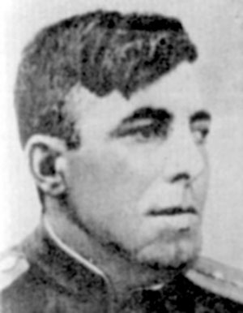

**09.03.1921-17.07.1944гг.**

Командир батальона 609-го стрелкового полка (139-я Рославльская Краснознамённая ордена Суворова стрелковая дивизия, 50-я армия, 2-й Белорусский фронт), капитан.

27 июня 1944 года в ходе наступления батальон Фатина освободил от гитлеровцев пригород Могилёва – Луполово и к концу дня с боями вышел к Днепру.

Присвоено звание Героя Советского Союза.

Награждён орденом Ленина, медалью.

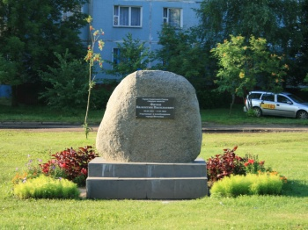

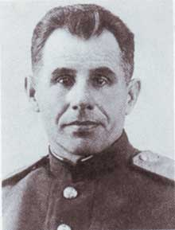*****Приложение 8***

**08.10.1895-26.06.1944гг.**

Награждён орденом Ленина, двумя орденами Красного Знамени, орденом Отечественной войны 1-й степени, медалью "ХХ лет РККА".

Имя Героя носят сквер и улица в Могилёве, на фасаде дома № 2 которой установлена мемориальная доска.

Командир 369-й Карачевской стрелковой дивизии 49-й армии 2-го Белорусского фронта, генерал-майор.

Родился 26 сентября (8 октября) 1895 года в станице Старо-Михайловская ныне Курганинского района Краснодарского края

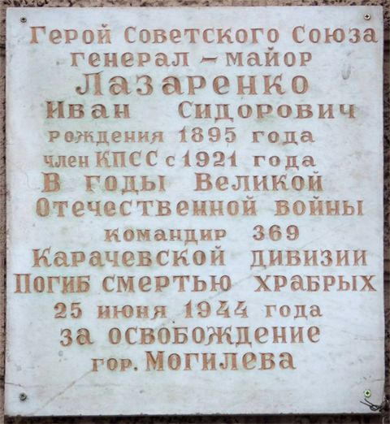Летом 1944 года в Могилёвской операции генерал Лазаренко умело управлял действиями 369-й стрелковой дивизии. 23-25 июня 1944 года подчиненные ему части прорвали сильно укреплённую оборону противника, форсировали реки Проня и Бася, и с боями продвинулись на 25 километров, нанеся врагу значительный урон. Командир дивизии генерал-майор Лазаренко И.С. пал смертью храбрых Был похоронен в городе Кричев, и перезахоронен после освобождения Могилева 28 июня 1944 года в городе, в сквере, носящем сейчас его имя, на улице Первомайской. Посмертно присвоено звание Героя Советского Союза.

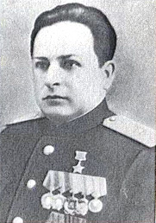***Приложение* *9***

**01.07.1906-07.04.1972гг.**

Командир Осиповичской партизанской военно-оперативной группы Могилёвской области, генерал-майор.

С лета 1941 года по лето 1944 года Н.Ф.Королёв руководил партизанскими и подпольными действиями в Осиповичском районе Могилёвской области. генерал-майору Королёву Николаю Филипповичу присвоено звание Героя Советского

Генерал-майору Королёву Николаю Филипповичу присвоено звание Героя Советского Союза с вручением ордена Ленина и медали «Золотая Звезда».

***Мемориальные доски установлены в Могилёве (на фасаде дома № 71 по улице Первомайской) и Осиповичах, где улицы названы именем Героя. Почётный гражданин Могилёва (1970****).*

Командир Осиповичской партизанской военно-оперативной группы Могилёвской области, генерал-майор.

С лета 1941 года по лето 1944 года Н.Ф.Королёв руководил партизанскими и подпольными действиями в Осиповичском районе Могилёвской области.

генерал-майору Королёву Николаю Филипповичу присвоено звание Героя Советского

Командир Осиповичской партизанской военно-оперативной группы Могилёвской области, генерал-майор.

С лета 1941 года по лето 1944 года Н.Ф.Королёв руководил партизанскими и подпольными действиями в Осиповичском районе Могилёвской области.

генерал-майору Королёву Николаю Филипповичу присвоено звание Героя Советского

Командир Осиповичской партизанской военно-оперативной группы Могилёвской области, генерал-майор.

С лета 1941 года по лето 1944 года Н.Ф.Королёв руководил партизанскими и подпольными действиями в Осиповичском районе Могилёвской области.

генерал-майору Королёву Николаю Филипповичу присвоено звание Героя Советского

******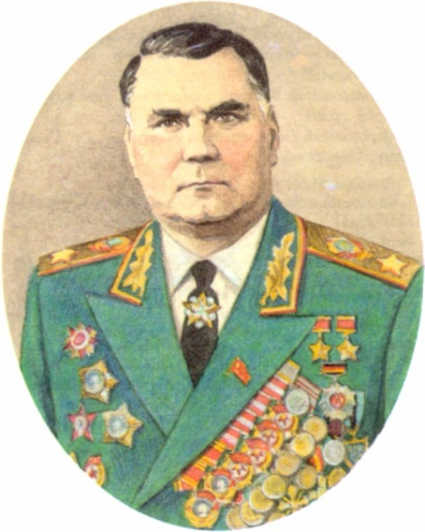***Приложение 10***

**06.01.1912-30.11.1976гг.**

Командир отдельной 91-й танковой бригады 1-го Украинского фронта, полковник; заместитель командира 6-го гвардейского танкового корпуса 1-го Украинского фронта, полковник.

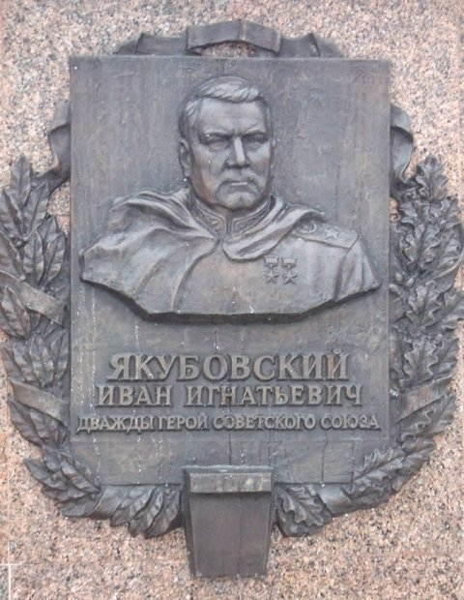Участник Московской битвы, боёв за Минск и Могилев и др. Полковнику **Якубовскому Ивану Игнатьевичу** присвоено звание Героя Советского Союза с вручением ордена Ленина и медали «Золотая Звезда».

Бронзовые бюсты Героя установлены в Минске и городе Горки Могилёвской области (Белоруссия). Именем И.И.Якубовского названа улица в г. Могилёве.

***Приложение 11***

*[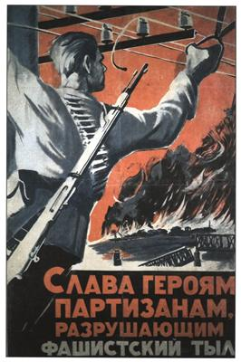](http://radikal.ru/F/s46.radikal.ru/i113/1003/51/817da7aee642.jpg)*

[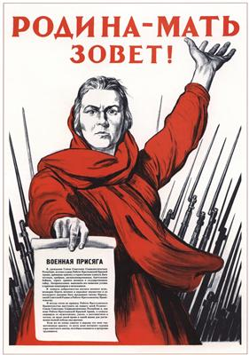](http://radikal.ru/F/i044.radikal.ru/1003/a7/1983b4da22c6.jpg)

***Приложение 12***



1. День рождения г. Могилева.

2. Что является символом города?

3. Какая символика г.Могилева?

4.Как называются центральные улицы г. Могилева? В честь кого они названы?

5.Как называется улица на которой ты живешь? Почему она так названа?

6.Знаешь ли ты историю своего города?

7.Сколько дней шла оборона города Могилева во время Великой Отечественной войны?

8.Какие имена защитников, которые участвовали в освобождении нашего города тебе известны?

[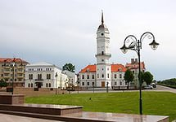](http://yandex.by/images/search?source=wiz&img_url=http://www.belta.by/newnimages/001033_00000619359.jpg&uinfo=sw-1366-sh-768-ww-1345-wh-583-pd-1-wp-16x9_1366x768&_=1424510878971&viewport=wide&text=%D0%BA%D0%B0%D1%80%D1%82%D0%B8%D0%BD%D0%BA%D0%B0%20%D0%BC%D0%BE%D0%B3%D0%B8%D0%BB%D0%B5%D0%B2&noreask=1&pos=25&rpt=simage&lr=158&pin=1)9.Любишь ли ты свой город?

[](http://yandex.by/images/search?source=wiz&img_url=http://wallface.ru/photo/45/den_pobedy_zvezda_georgievskaya_lenta_vektor_1680x1050.jpg&uinfo=sw-1366-sh-768-ww-1189-wh-479-pd-1-wp-16x9_1366x768&_=1424423153744&viewport=narrow&p=2&text=%D0%B3%D0%B5%D0%BE%D1%80%D0%B3%D0%B8%D0%B5%D0%B2%D1%81%D0%BA%D0%B0%D1%8F%20%D0%BB%D0%B5%D0%BD%D1%82%D0%B0&noreask=1&pos=82&rpt=simage&lr=158&pin=1)[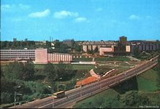](http://yandex.by/images/search?source=wiz&img_url=http://vandrouka.by/wp-content/uploads/2012/10/m5-1024x703.jpg&uinfo=sw-1366-sh-768-ww-1345-wh-583-pd-1-wp-16x9_1366x768&_=1424510878971&viewport=wide&text=%D0%BA%D0%B0%D1%80%D1%82%D0%B8%D0%BD%D0%BA%D0%B0%20%D0%BC%D0%BE%D0%B3%D0%B8%D0%BB%D0%B5%D0%B2&noreask=1&pos=19&rpt=simage&lr=158&pin=1)10.Что бы ты пожелал своему городу?